DESAIN PENGOLAHAN BIOLOGIS WWT 3#11
PT. YAMAHA INDONESIA MOTOR MANUFACTURING
PULOGADUNG-JAKARTA

Mintari Yulianingsih, Wiharyanto Oktiawan^{*)}, Ganjar Samudro

ABSTRAK
WWT 3#11 adalah salah satu instalasi pengolahan limbah cair yang ada di PT. Yamaha Indonesia Motor Manufacturing Pulogadung-Jakarta. WWT 3#11 mengolah limbah cair yang berasal dari proses pengecatan plastik, mengandung logam berat dan material organik. Pengolahan yang ada meliputi pengolahan kimia, pengolahan biologis, dan pengolahan lanjutan. Influen limbah yang diolah di WWT 3#11 adalah sebesar 167 m³/hari dengan effluen pengolahan kimia adalah sebesar 134,04 m³/hari. Namun selama ini limbah hasil pengolahan kimia yang diolah di pengolahan biologis WWT 3#11 hanya 77,76 m³/hari pada kondisi maksimum, sedangkan sisanya harus ditransfer ke WWT 4#11. Dalam pengembangannya akan dilakukan capacity-up pada pengolahan biologis WWT 3#11 agar semua effluen dari pengolahan primer dapat diolah di WWT 3#11. Maka akan dirancang pengolahan biologis yang mampu menangani debit sebanyak 134,04 m³/hari yang kemudian dibulatkan menjadi 140 m³/hari dengan sistem pengolahan biologis yang berbeda, yaitu dari conventional activated sludge menjadi complete mix activated sludge dan secondary clarifier untuk meningkatkan kualitas hasil pengolahan.

Kata kunci: desain, complete mix activated sludge, secondary clarifier, PT. Yamaha Indonesia Motor Manufacturing
ABSTRACT
WWT 3#11 is one of wastewater treatment plant in PT. Yamaha Indonesia Motor Manufacturing Pulogadung-Jakarta.WWT 3#11 treats wastewater from plastic painting line production, containing heavy metals and organic materials. The existing treatment consist of chemical treatment, biological treatment, and advanced treatment. The influent treated in WWT 3#11 is 167 m³/day with chemical treatment effluent is 134,04 m³/day. But actually only 77,76 m³/day of wastewater from the primary treatment treated in biological treatment WWT 3#11 in maximum condition, and the remainder must be transferred to WWT 4#11 to be treated. In the development, wil be held capacity-up of biological treatment to handle all of the effluent from primary treatment. So that, will be designed appropriate biological treatment to handle 134,04 m³/day that integrated to be 140 m³/day, with different biological treatment system, from Conventional Activated Sludge to be Complete Mix Activated Sludge with secondary clarifier to upgrade effluent quality.

Key words : design, complete mix activated sludge, secondary clarifier, PT. Yamaha Indonesia Motor Manufacturing

PENDAHULUAN

PT. Yamaha Indonesia Motor Manufacturing merupakan industri kendaraan bermotor yang dalam proses produksinya menghasilkan limbah cair yang cukup besar dan perlu diolah agar tidak mencemari lingkungan sekitar.
Limbah cair dari proses plastic painting diolah di Waste Water Treatment Plant 3#11 yang kemudian disebut WWT 3#11. Pada WWT 3#11 limbah diolah melalui proses kimia dan biologis untuk menghilangkan kadar logam, material organik dan anorganik dalam limbah. Influen limbah yang diolah di WWT 3#11 adalah sebesar 167 m³/hari dengan efluen pengolahan kimia adalah sebesar 134,04 m³/hari. Namun selama ini limbah hasil pengolahan primer yang diolah di pengolahan biologis WWT 3#11 hanya 77,76 m³/hari pada kondisi maksimum, sedangkan sisanya harus ditransfer ke WWT 4#11. Pengolahan biologis penting dilakukan karena efluen yang dihasilkan dari proses kimia mengandung material organik yang sangat besar yaitu dengan nilai BOD mencapai 800 mg/L pada beban puncak. Oleh sebab itu perlu dilakukan capacity-up pada pengolahan biologis WWT 3#11 agar semua efluen dari pengolahan primer dapat diolah di WWT 3#11 dan kandungan organik dapat dikurangi secara keseluruhan sehingga dapat memenuhi baku mutu yang telah ditetapkan.

METODOLOGI

Dalam pelaksanaan Desain Pengolahan Biologis WWT 3#11 PT. YIMM Pulogadung-Jakarta dengan menggunakan Complete Mixed Activated Sludge dibutuhkan tahapan pekerjaan yang sistematis mulai dari awal sampai selesai, sehingga diperoleh hasil yang optimal.

Tahapan perencanaan Studi Evaluasi dan Desain pengolahan biologis WWT 3#11 meliputi:
- Tahap persiapan
Dalam tahap ini dilakukan proses administrasi dan perijinan kepada instansi terkait untuk melakukan pengambilan data sekunder dan primer, serta penentuan parameter uji.
- Tahap pengumpulan data
Data diperoleh dengan mengumpulkan data debit air limbah, pengujian terhadap parameter uji dan hasil uji yang dilakukan perusahaan sebagai pembanding. Selain data untuk faktor perencanaan juga diambil data penunjang berupa profil perusahaan.
- Tahap Perancangan
Tahap ini dilakukan proses analisa data dan evaluasi kondisi eksisting mengenai pengelolaan limbah cair di WWT 3#11. Tahapan terakhir adalah perhitungan dan penggambaran desain pengolahan biologi PT. Yamaha Indonesia Motor Manufacturing Pulogadung-Jakarta.

Diagram alir metodologi penelitian adalah sebagai berikut :

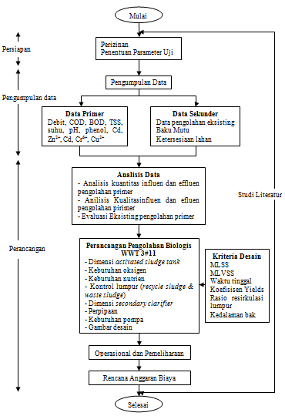

Gambar 1. Diagram Alir Metodologi Perancangan
Sumber : Perencanaan, 2011

ANALISA DAN PEMBAHASAN

Gambar 2. Diagram Alir Primary Treatment WWT 3#11 PT. YIMM
Sumber : Analisa, 2011

Efluen yang dihasilkan dari pengolahan primer WWT 3#11 sudah memnuhi baku mutu untuk karakteristik kimia. Dari segi kriteria desain pun pengolahan yang ada sudah memenuhi, sehingga tidak diperlukan perubahan terhadap pengolahan yang sudah ada. Kandungan logam dalam limbah diturunkan melalui proses presipitasi kimia, dimana logam dirubah menjadi logam hidroksida menggunakan NaOH yang kemudian diendapkan menggunakan koagulan polymer aquaklir. Hasil effluen pengolahan kimia tersebut setelah melalui proses netralisasi adalah dengan debit 134,04 m³/hari dan karakteristik sebagai berikut:

Tabel 1 Karakteristik effluen pengolahan kimia
Parameter | Baku Mutu  (Keputusan Gubernur DKI Jakarta No.582 Tahun 1995) | Effluen Proses Kimia
pH | 6-9 | 7.18
Cr ⁶⁺ | 0.3 mg/l | 0,08 mg/l
Cr T | 2.0 mg/l | 0,10 mg/l
Cd | 0.05 mg/l | 0,05 mg/l
PO₄ | 4.0 mg/l | 0,14 mg/l
Cu ²⁺ | 1.0 mg/l | 0,19 mg/l
Zn ²⁺ | 2.0 mg/l | 0,22 mg/l
Fenol | 0.4 mg/l | 9,44 mg/l
COD | 100 mg/l | 1280 mg/l
BOD | - | 800 mg/l
TSS | 100 mg/l | 35 mg/l
Suhu |  | 28ºC
Sumber: Analisa, 2011

Selama ini limbah hasil primary treatment yang diolah di pengolahan biologis WWT 3#11 hanya 77,76 m³/hari pada kondisi maksimum, sedangkan sisanya harus ditransfer ke WWT 4#11. Dari hasil analisa banyak ditemukan penyimpangan desain pengolahan biologis eksisting, termasuk over design pada bak activated sludge dan kurangnya bak pengendap II.
Pada perencanaannya akan dilakukan desain agar semua efluen pengolahan primer WWT 3#11 dapat diolah di pengolahan biologis 3#11. Maka akan dirancang pengolahan biologis yang mampu menangani debit sebanyak 134,04 m³/hari yang kemudian dibulatkan menjadi 140 m³/hari.

PERENCANAAN DESAIN PENGOLAHAN BIOLOGIS WWT 3#11 PT. YIMM DENGAN COMPELETE MIX ACTIVATED SLUDGE

Redesain WWT 3#11 dilakukan dengan mendesain ulang pengolahan biologis menggunakan sistem complete mix activated sludge disesuaikan dengan debit limbah yang harus diolah saat ini. Desain pengolahan biologis ini dibuat dengan kapasitas 140 m³/hari. Rancangan ini meliputi:
- Perancangan Complete Mixed Activated Sludge
- Direncanakan jenis reaktor biologis adalah activated sludge tipe complete mix.
- Jumlah activated sludge direncanakan 1 buah.
- Debit pengolahan berdasarkan debit maksimum yang dihasilkan setelah proses kimia yaitu effluen primary tank, sebesar 134,04 m³/hari, dibulatkan menjadi 140 m³/hari.
- Konsentrasi BOD influen dari primary tank = 800 mg/l
- Konsentrasi TSS influen dari primary tank = 35 mg/l
- Konsentrasi BOD effluen yang diharapkan dari 95% efisiensi penyisihan = 40mg/l
- Konsentrasi TSS efluen yang diharapkan dari 95% efisiensi penyisihan = 1,75mg/l
- Rasio BOD5/BODu = 0,67 (Shun Dar Lin : 2007)
- MLSS di bak aerasi dipilih 2500 mg/L (dari 2500-6500; Shun Dar Lin : 2007) karena debit yang diolah tidak terlalu besar dan untuk mencegah tingginya lumpur yang terbentuk dan terlalu besarnya secondary clarifier yang dibutuhkan.
- MLVSS (X) = 0,9 x MLSS = 0,9 x 2500 = 2250 mg/L. Rasio 0,9 disesuaikan dengan kondisi aktual.
- Koefisien yield direncanakan Y = 0,5

Tabel 2 Perancangan CMAS
 | Nilai | Kriteria Desain
Volume bak | 90 m³
P : L : T | 7,8m : 3,9 m : 3,5 m
SVI | 100 ml/g | (50-100)
Qr/Q | 0,33 | (0,25-1)
Qr | 46,67 m³/hari
Qw | 2,22 m³/hari
θ | 11,52 jam | (5-15 jam)
F/M rasio | 0,55/hari | (0,2-0,6)
Organik Loading | 1,24 kgBOD5/(m³.hari) | (0,3-3)
Udara yang dibutuhkan | 8,12 m³/menit
Sumber: Analisa, 2011

- Perancangan Secondary Clarifier
- Bak berbentuk circular dengan tipe center feed (dilengkapi scrapper) menggunakan 1 unit bak clarifier.
- MLSS resirkulasi (XR) = 10.000 mg/L
- MLSS bak aerasi = 2500 mg/L
- Kedalam zona air jernih dan pengendapan = 1,5 m (1,5 - 2m; Shun Dar Lin:2007)
- Diasumsikan di bawah kondisi normal, massa lumpur yang tertahan di secondary clarifier sebesar 30% dari massa solid di tangki aerasi
- Konsentrasi rata-rata lumpur di dalam secondary clarifier adalah 7.000 mg/l (g/m³)
- Ruang lumpur dapat menampung lumpur selama 1 hari
- Sistem effluent menggunakan Vnotch 90º standar pada plat weir (dipasang di sekeliling bak)

Q bak pengendap II
= Qlimbah + Qr
= 140 m³/hari + 46,67 m³/hari
= 186,67m³/hari
$=7,78m^{3}/jam$

Tabel 3 Perancangan Secondary Clarifier
 | Nilai | Kriteria Desain
Kedalaman zona air jernih | 1,5 m | (1,5-2 m)
Diameter bak | 5 m
Kedalaman Zona thickening | 0,5 m
Kedalaman Zona ruang lumpur | 1,2 m | (0,25-1)
Jumlah V-notch | 64 buah
Tinggi muka air di V-notch | 1,4 cm
Sumber: Analisa, 2011

OPERASIONAL DAN PEMELIHARAAN PENGOLAHAN BIOLOGIS WWT 3#11

OPERASIONAL
Awal operasi
Pembibitan (seeding) dilakukan dengan pembibitan beban penuh. Volume bibit mikroorganisme yang dibutuhkan adalah sebesar 20,25 m³.
Operasi Rutin
Operasi rutin meliputi:
1. Pengendalian Operasi
2. Pengoperasian alat mekanis
3. Pemantauan

PEMELIHARAAN
Cleaning
Melakukan pembersihan unit pengolahan biologis yang meliputi unit lumpur aktif dan unit secondary clarifier sekali setiap tahun.
Penanggulangan masalah
Berdasarkan penampakan
Berdasarkan nilai parameter operasi

RENCANA ANGGARAN BIAYA INVESTASI DESAIN PENGOLAHAN BIOLOGIS WWT 3#11 PT. YIMM
Biaya investasi Rp. 567.213.307,60

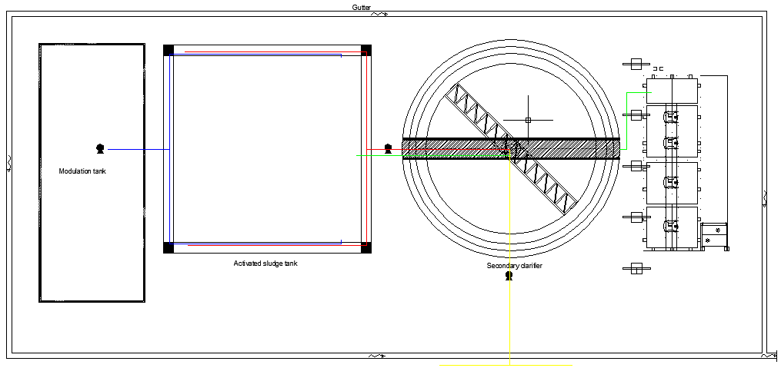Gambar 3. Layout Desain Pengolahan Biologis WWT 3#11
C
B
A
Sumber: Perencanaan, 2011

Keterangan Gambar:
- Modulating Tank
- Activated Sludge Tank
- Secondary Clarifier

KESIMPULAN

- Kondisi eksisting primary treatment WWT 3#11 sudah baik, dapat dilihat dari sistem pengolahan yang sudah dapat mengolah seluruh debit limbah yang masuk ke pengolahan dan menghasilkan efluen primary treatment yang baik, yaitu sudah memenuhi standar baku mutu untuk kandungan logam berat dan karakteristik kimia lainnnya. Primary treatment eksisting juga sudah sesuai dengan kriteria desain sehingga tidak perlu dilakukan perubahan terhadap pengolahan yang sudah ada.
- Influen pengolahan biologi sudah memenuhi baku mutu untuk kadar logam, sedangkan BOD, COD, dan fenol masih tinggi dengan kadar masing-masing 800 mg/l, 1280 mg/l, dan 9,44 mg/l. Debit yang harus diolah pada saat keadaan maksimum adalah 134,04 m³/hari sedangkan pengolahan biologi eksisting hanya digunakan untuk debit sebesar 77,76 m³/hari.
- Pengolahan biologis yang tepat yaitu dengan menggunakan satu buah bak Complete Mixed Activated Sludge dengan kapasitas pengolahan 140 m3/hari. Volume reaktor yang dibutuhkan adalah 90 m³, dengan p : l : t = 7,8m : 3,9m : 3,5m dengan debit lumpur yang harus dibuang dan diresirkulasi adalah 2,22 m³/hari dan 46,67 m³/hari. Secondary clarifier yang dibutuhkan sebanyak satu buah, direncanakan berbentuk sirkular, dengan ketinggian bak 3,5 m dan diameter bak 5m.
- Biaya yang dibutuhkan dalam pembangunan pengolahan biologis yang melipui bak activated sludge dan secondary clarifier adalah sebesar Rp. 567.213.307,60. Operational Maintenance meliputi langkah pengoperasian pengolahan biologis dan tindakan yang harus dilakukan agar hasil pengolahan dapat memuaskan serta kontrol terhadap sitem pengolahan yang direncanakan.

SARAN

- Proses pelaksanaan operasional dilapangan harus sesuai prosedur. Dengan adanya prosedur pengoperasian secara baik, akan menghasilkan efluen yang memuaskan dan umur pakai peralatan yang lebih lama.

DAFTAR PUSTAKA

- Alaert & S, Sumestri. 1997. Metode Penelitian Air. Surabaya: Penerbit Usaha Nasional.
- Crittenden, B.D and Thomas, W.J. 1998. Adsorption Technology and Design. Woburn : Butterworth-Heinemann.
- Davies, Mackenzie L. 2010. Water and Wastewater Engineering Design Principle and Practice. New York : Mc Graw Hill Companies, Inc.
- Droste, Ronald L. 1997. Theory and Practice of Water and Wastewater Treatment. New York : john Wiley & Sons, Inc.
- Eckenfelder, W. Wisley. 2000. Industrial Water Pollution Control. New York : Mc Graw Hill Companies, Inc.
- Grady, C.P.Leslie dan Lim, Henry C. 1980. Biological Wastewater Treatment. New York: Marcel Dekker, Inc.
- Kaul, S.N. dan Gautam, Ashutosh. 2002. Water and Wastewater Analysis. Delhi: Daya Publishing House.
- Lin, Shun Dar. 2007. Water and Wastewater Calculations Manual. United States: McGraw Hill Companies, Inc.
- Qasim, Syed R et al. 2000. Water Works Engineering. Texas : Prentice Hall PTR.
- Reynolds, Tom D. 1982. Unit Operations and Processes in Environmental Engineering. California: Wadsworth, Inc.
- Sugiharto. 1987. Dasar-dasar Pengelolaan Air Limbah. Jakarta: Penerbit Universitas Indonesia.
- Soeparman, Suparmin. 2002. “Pembuangan Tinja dan Limbah Cair, Suatu Pengantar”, Buku Kedokteran EGC: Jakarta.
- Tchobanoglous, George, Burton, Frankin L., dan Stensel, H.David. 2003. Wastewater Engineering Treatment and Design 4th Ed. California : Mc Graw Hill, Inc.
- Woodard, Frank. 2001. Industrial waste Treatment Handbook. Woburn : Butterworth-Heinemann.
- http://www.aqua-aerobic.com
- http://www.bosscopump.com
- http://www.directindustry.com

